4.结点1向结点3发送数据

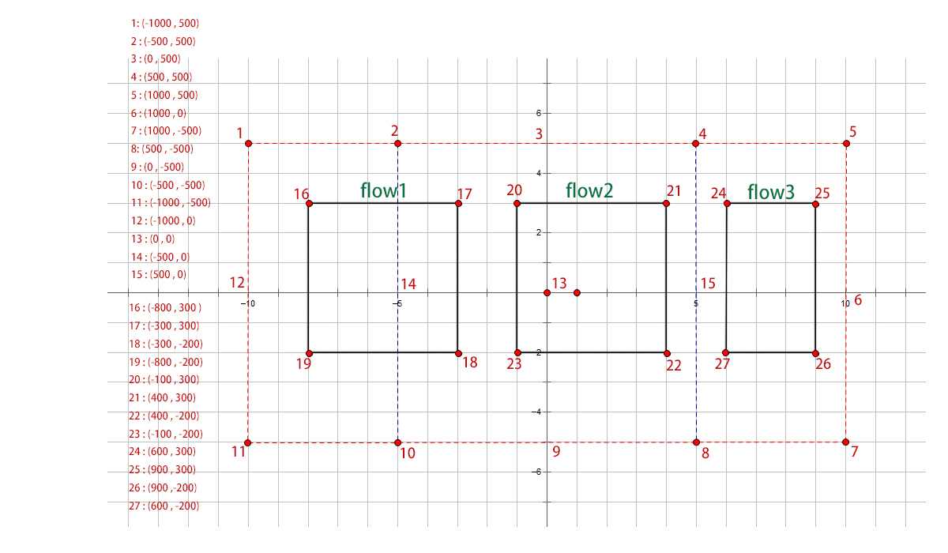 普通转发副本：10

洪泛转发副本：10

./dtn-control.sh -sendBundle "./dtnsend -s dtn://192.168.11.122.gao.com -d dtn://192.168.11.125.gao.com -t m -p hello -g 45615"

实验说明：

虽然结点3在不停的移动，但是它大多时间内在区域45615，因此把它的目的区域设为45615